Nguyên lý thiết kế và mẫu thiết kế
ĐẠI HỌC BÁCH KHOA HÀ NỘI
TRƯỜNG CÔNG NGHỆ THÔNG TIN VÀ TRUYỀN THÔNG

Nguyên lý thiết kế và mẫu thiết kế
Hệ thống đặt hàng nhập khẩu
Học phần: Phát triển phần mềm theo chuẩn ITSS
Mã học phần: IT4549
Nhóm 15
Báo cáo cá nhân
Nguyễn Hữu Nhân - 20235798
Hà Nội - 2026

Nguyên lý thiết kế và mẫu thiết kế
Bài nộp rà soát thiết kế, chỉ ra các nguyên lý và mẫu thiết kế được áp dụng để giữ cấu trúc phần mềm rõ ràng, dễ kiểm thử và dễ mở rộng.

Phân công nhiệm vụ
Thành viên | MSSV | Use case phụ trách
Nguyễn Hữu Nhân | 20235798 | UC006 - ReceiveAndReconcileGoods
Vũ Đức Hoàng Anh | 20235658 | UC001 - ManageImportRequests, UC007 - ManageSystem
Trần Đăng Sinh | 20235821 | UC003 - CollectInventoryData
Phan Khánh Vũ | 20235880 | UC004 - PlanImportAllocation
Lương Quốc Khánh | 20235754 | UC005 - PlaceOverseasOrders
Nguyễn Quý Đức | 20235682 | UC002 - ManageSiteInformation

Phạm vi use case
Mã | Use case | Mục tiêu
UC-006 | ReceiveAndReconcileGoods | Ghi nhận hàng nhập kho, đối chiếu thiếu thừa và cập nhật tồn kho nội bộ.

Rà soát thiết kế

UC-006 - ReceiveAndReconcileGoods
Domain consistency giúp sai lệch được xác định tại ReceiptLine. SRP tách tính sai lệch khỏi màn hình nhập hàng. Repository/Port hỗ trợ kiểm thử luồng nhận hàng bằng InMemoryStore.
Thiết kế sau khi rà soát giữ dependency đi từ UI vào application, từ application vào domain và port lưu trữ. Các phần dễ thay đổi được đóng sau facade, policy hoặc adapter.

Tổng hợp nguyên lý theo use case
Use case | Trọng tâm thiết kế | Ý nghĩa
ReceiveAndReconcileGoods | Domain Consistency | ReceiptLine xác định sai lệch, service chỉ điều phối lưu phiếu và cập nhật tồn kho.

Hình ảnh và file Astah

Danh mục hình ảnh
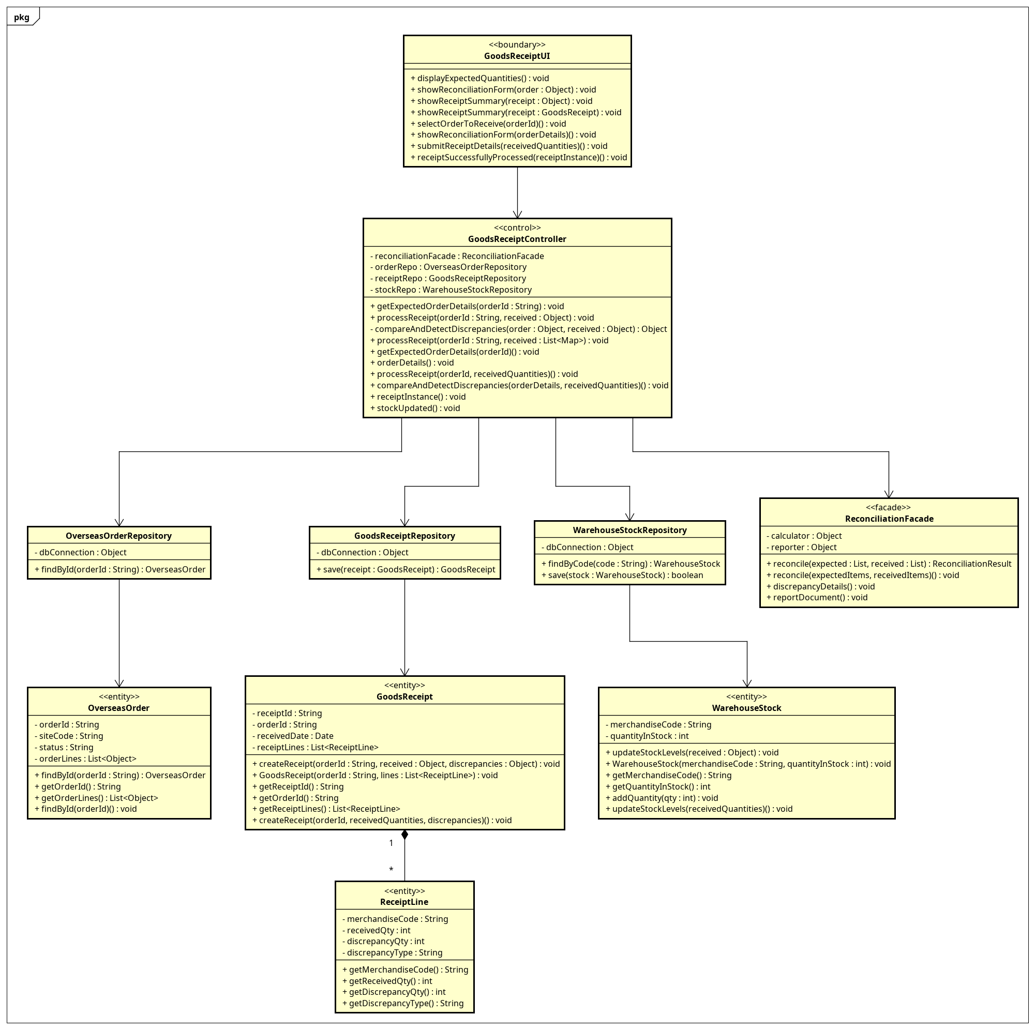
Class diagram mức thiết kế UC006 - ReceiveAndReconcileGoods
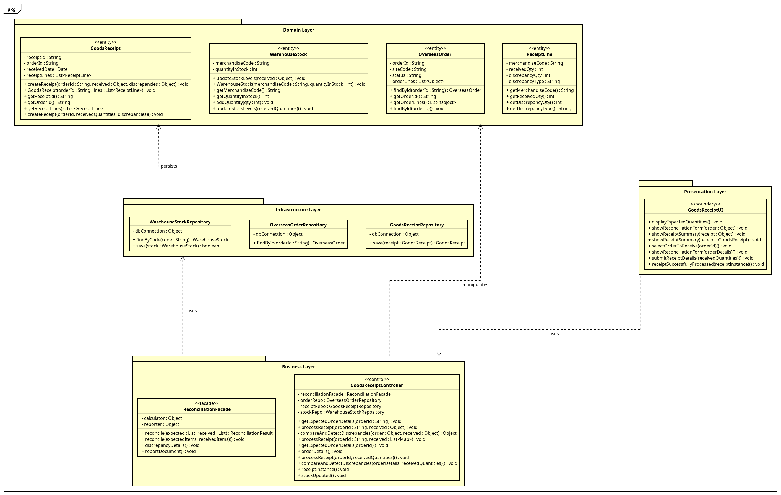
Package dependency diagram UC006 - ReceiveAndReconcileGoods
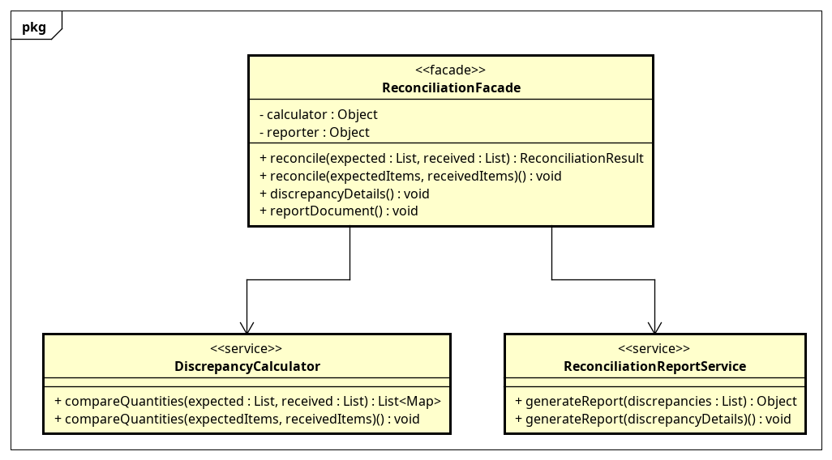
Class diagram subsystem UC006 - ReceiveAndReconcileGoods
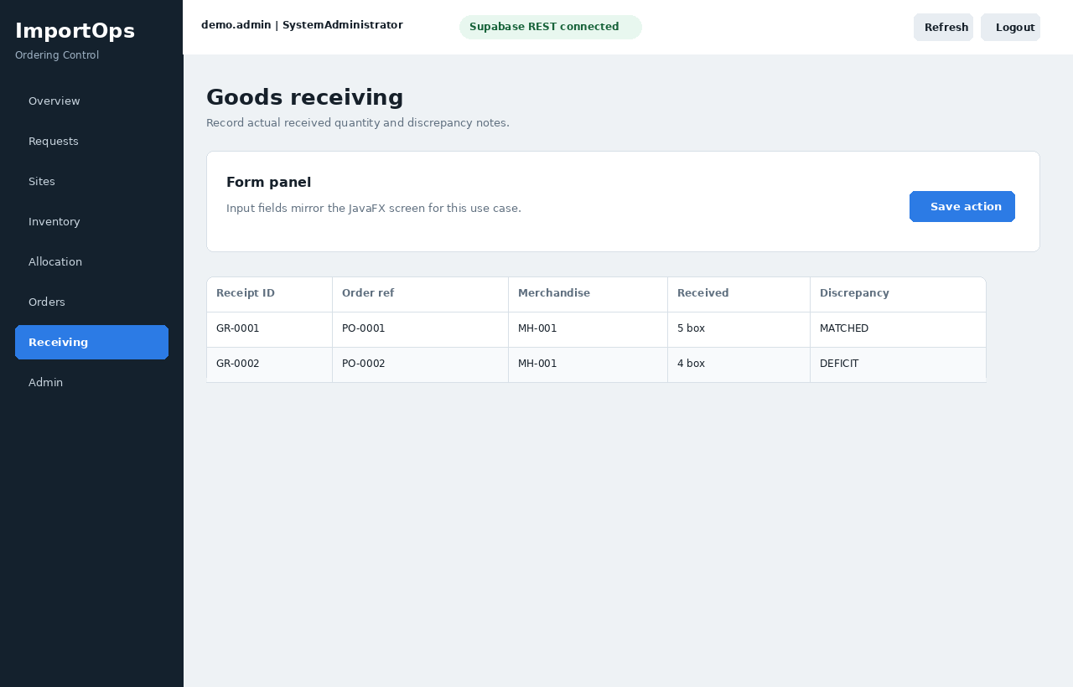
Giao diện UC006 - ReceiveAndReconcileGoods

File Astah
- astah/UC006_ReceiveAndReconcileGoods_all.asta

